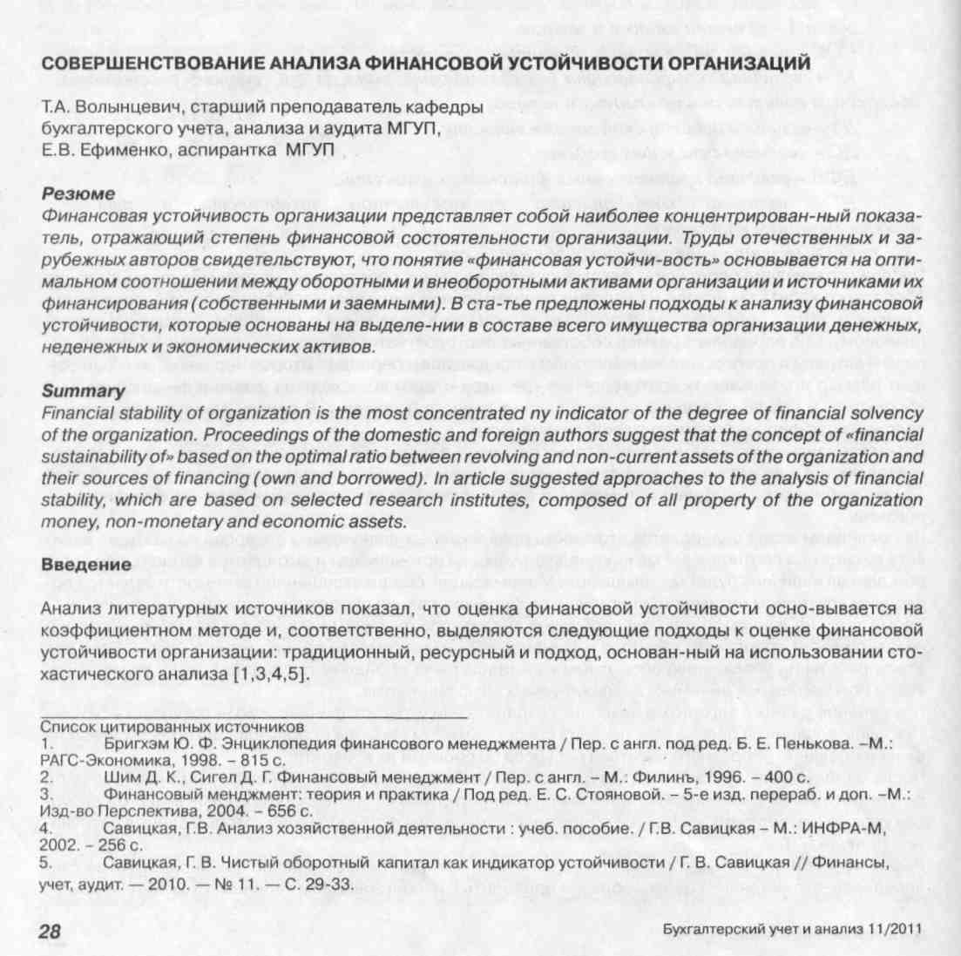

БДЭУ Беларускі дзяржаўны эканамічны ўніверсітэт. Бібліятэка.
БГЭУ Белорусский государственный экономический университет. Библиотека.
BSEU Belarus State Economic University. Library.
http://www.bseu.by elib@bseu.by

